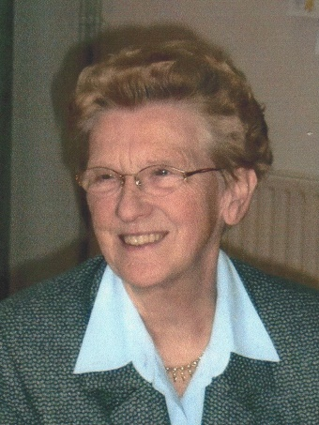Zuster Gien

Regina Felicitas Vriend

**\*** Venhuizen 31 januari 1930

† Amersfoort 6 februari 2017

Zuster Gien werd geboren in een gelovig, warm en trots tuindersgezin waar hard werd gewerkt om de kinderen een goede toekomst te bieden. Ook Gien leverde al jong daartoe haar bijdrage onder het motto ‘Aanpakken, niet zeuren’. Zo hebben ook wij haar tijdens haar leven ervaren. Toen Gien 4 jaar was stierf haar vader, zij werd daardoor grotendeels door haar moeder opgevoed. Met haar kon ze alles delen: er ontstond een hechte band.

Al jong wilde Gien met kinderen werken, nog maar 15 jaar oud stond ze voor een groep kinderen. Pastoor Boonekamp zag hoe goed ze dat deed en vroeg haar of ze niet als zuster voor de klas wilde. Ze haalde haar eerste diploma als kleuterleidster, daarna volgde ze nog verschillende andere cursussen. Gien koos in september 1951 voor onze Congregatie, legde in 1954 haar eerste geloften af en verbond zich augustus 1957 voorgoed aan de Congregatie. Gien werkte inmiddels in verschillende plaatsen als hoofd van de kleuterschool. Met hart en ziel heeft ze zich ingezet voor de vorming en ontwikkeling van de kinderen in deze zo gevoelige, belangrijke leeftijd. De kinderen voelden zich bij haar veilig, wisten ook dat ze geen loopje konden nemen met de orde en regelmaat die Gien noodzakelijk vond. Haar zorg en aandacht ging vooral uit naar de minder bedeelden, kinderen uit andere culturen en probleemgezinnen, ze was een van de eersten die in de klas aandacht gaf aan allochtone kinderen. Ze heeft daartoe ook studiereizen naar Marokko en Turkije gemaakt. Toen Gien 57 jaar was is ze met vervroegd pensioen gegaan, omdat veel jonge leerkrachten geen baan konden krijgen. Na haar pensionering bleef ze op vrijwillige basis taallessen geven en verlichtte zo het werk van haar collega’s waarmee ze altijd een goede band heeft behouden. Gien was trouw in haar relaties.

Ook met haar familie, vrienden en kennissen had ze een goede band, zij zullen haar zeker missen. Gien hield van mensen; was graag bij hen, tussen hen. Voor de zusters in de communiteiten waarvan ze deel uitmaakte heeft ze samen met zuster Aloysia menig presentje gemaakt. Beiden waren handig, echte hobbyisten. Ieder jaar waren er telkens leuke, kunstig gemaakte verrassingen.

In april 1993 verhuisden Gien en Aloysia vanuit de Voorstraat naar een flat in Dordrecht van waaruit ze hun werk onder de mensen bleven voortzetten. Aan die periode bewaren ze mooie herinneringen. Toenemende gezondheidsproblemen van Gien maakten op den duur verhuizing naar Mariënburg in Bussum noodzakelijk. Daar vonden ze een nieuw thuis. Jammer genoeg werd steeds opnieuw geconstateerd dat blijvende genezing voor Gien een utopie bleek ondanks alle behandelingen. In Agnietenhove ten slotte hebben ze samen nog een korte maar goede tijd gehad. Gesterkt in het besef dat een definitief afscheid nabij kwam heeft Gien in een mooie viering de ziekenzalving ontvangen. Ondanks alles bleef ze optimist! Ze had een blij, positief ingesteld karakter en was dankbaar voor alles wat haar gegeven werd. De voltooiing van haar leven op 6 februari 2017 was zwaar, maar Gien was een gelovige vrouw en heeft zich bij alles toevertrouwd aan God. De mooie tekst van de rouwcirculaire spreekt voor zich:

*Ik kan gaan slapen zonder zorgen,*

*want slapend kom ik bij U thuis.*

*Alleen bij U ben ik geborgen,*

*Gij doet mij rusten tot de morgen*

*en wonen in een veilig huis.*

Vrijdag 10 februari 2017 hebben we in de kapel van het Moederhuis afscheid genomen van Gien en God gedankt voor haar leven onder ons. Daarna is Gien bijgezet in de grafkelder van de Zusters van Onze Lieve Vrouw bij de zusters die haar zijn voorgegaan. Ook wij zullen Gien missen, zullen haar gedenken in onze gebeden, wetend dat zij nu veilig thuis is, mag wonen in de geborgenheid van God.

Namens het Gedelegeerd Bestuur Huis Nederland

Zusters van Onze Lieve Vrouw van Amersfoort

en medezusters Agnietenhove

zuster Leonie Lukassen